Temat: Międzynarodowy system ochrony praw człowieka
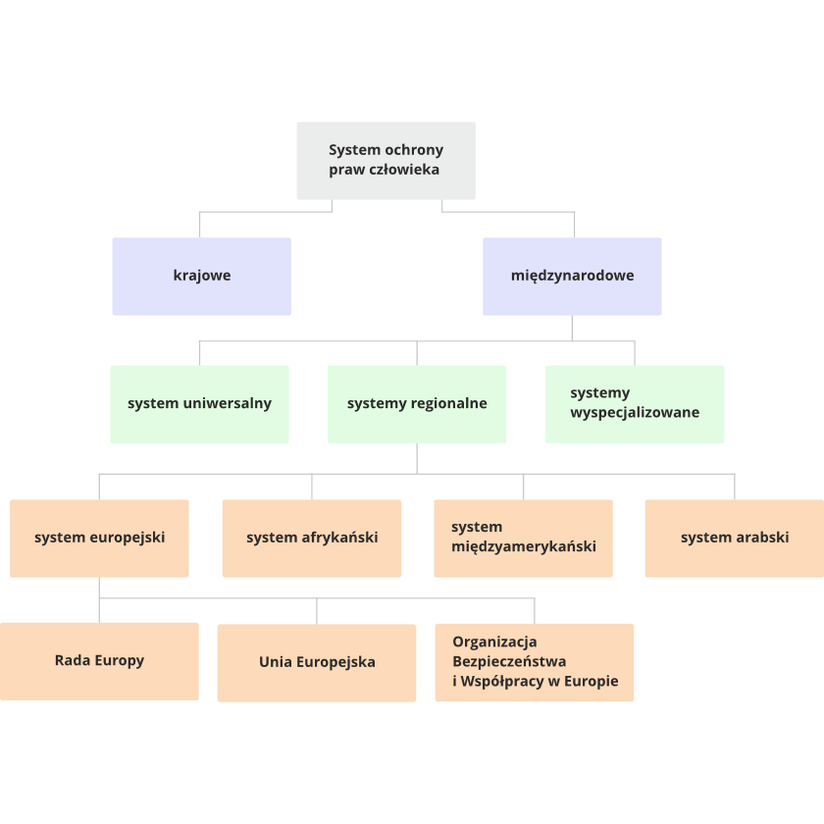
- Do organów głównych ONZ zaliczamy: Zgromadzenie Ogólne, Radę Gospodarczą i Społeczno, Radę Bezpieczeństwa, Sekretarza Generalnego oraz Międzynarodowy Trybunał Sprawiedliwości.
Rada Praw Człowieka jest organem pomocniczym Zgromadzenia Ogólnego.
Urząd Wysokiego Komisarza NZ do spraw Praw Człowieka. Jest urzędnikiem odpowiedzialnym za koordynację prac w ramach ONZ w kwestii praw człowieka. Ponadto zajmuje się promocją praw człowieka oraz rozwojem współpracy z państwami członkowskimi i organizacjami pozarządowymi. Ważną jego funkcją jest zapobieganie naruszeniom praw człowieka oraz reagowanie na nie. Siedzibą urzędu Wysokiego Komisarza jest Genewa
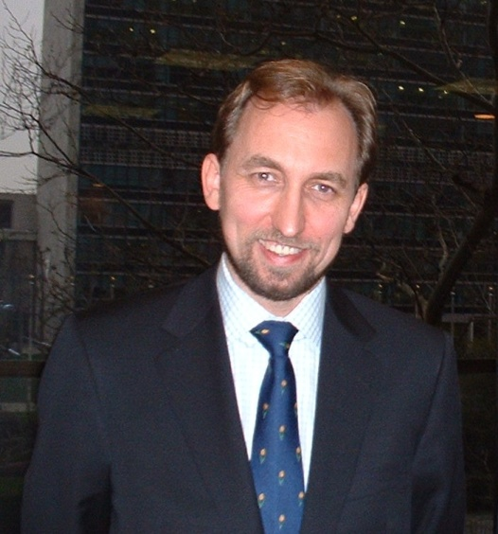
Zeid Ra’ad Zeid Al-Hussein, obecny Wysoki Komisarz
Urząd Wysokiego Komisarza Narodów Zjednoczonych do spraw Uchodźców. Jego zadaniem jest sprawowanie międzynarodowej opieki nad uchodźcami i działanie na rzecz trwałego rozwiązania problemu osób, które musiały opuścić miejsce swojego zamieszkania z obawy przed prześladowaniem. Jego misja ma charakter humanitarny i apolityczny.
W ONZ udało się powołać także kilka ważnych trybunałów działających na rzecz praw człowieka.
Międzynarodowy Trybunał Karny - 18 sędziów, Haga. Trybunał sądzi osoby fizyczne, a nie państwa; obecnie MTK sądzi zbrodnie ludobójstwa, zbrodnie przeciwko ludzkości i zbrodnie wojenne
Międzynarodowy Trybunał Karny dla Byłej Jugosławii - Trybunał sądzi osoby odpowiedzialne za zbrodnie ludobójstwa oraz naruszenia prawa międzynarodowego
Międzynarodowy Trybunał Karny dla Rwandy - Trybunał sądzi osoby odpowiedzialne za zbrodnie ludobójstwa oraz naruszenia prawa międzynarodowego
Powszechny system ochrony praw człowieka powstał w ramach Organizacji Narodów Zjednoczonych po II wojnie światowej. Jest to jedyny uniwersalny system, jaki do tej pory udało się stworzyć. Mimo licznych mankamentów, takich jak: długi proces tworzenia aktów prawnych, słabe mechanizmy kontrolne, brak woli państw, aby wymuszać przestrzeganie praw człowieka wśród naruszycieli, system ten dla wielu krajów jest jedynym dostępnym. Dotyczy to szczególnie państw azjatyckich. Na kontynencie tym nie powstał żaden regionalny system ochrony praw człowieka. Oznacza to, że dla państw azjatyckich międzynarodowe standardy ochrony praw człowieka wyznacza ONZ.

Europejski system ochrony praw człowieka powszechnie uznawany jest za najefektywniejszy ze wszystkich systemów regionalnych.
- Rada Europy
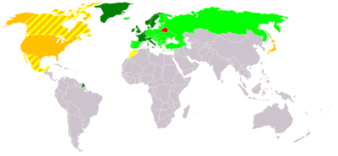
Państwa członkowskie oraz obserwatorzy Rady Europy.
Legenda
ciemnozielony – członkowie pierwotni
jasno zielony – członkowie wtórni
żółty – obserwatorzy w Zgromadzeniu Parlamentarnym
pomarańczowy – obserwatorzy w Komitecie Ministrów
czerwony – Białoruś (zawieszona w statusie kandydata i gościa specjalnego

Rada Europy skupia prawie wszystkie państwa Europy. Jej głównym celem jest utrzymywanie i zwiększanie jedności między jej członkami. Zajmuje się przede wszystkim promocją i ochroną praw człowieka oraz demokracji, a także współpracą w dziedzinie kultury.
Rada Europy – jej statut został podpisany 5 maja 1949 r. w Londynie. Rada Europy jest jedną z najstarszych międzynarodowych organizacji rządowych.
Członkostwo – jej członkami jest 47 państw
Cele:
- Rozwijanie współpracy w dziedzinie ochrony praw człowieka, demokracji i praworządności;
- Współpraca z innymi organizacjami zaangażowanymi w budowę demokratycznej i bezpiecznej Europy;
- Wspieranie transformacji politycznej i ekonomicznej w państwach Europy Środkowo-Wschodniej;
- Współpraca w dziedzinie poszanowania praw mniejszości narodowych;
- Rozwój współpracy w dziedzinie integracji socjalnej legalnie zamieszkałych migrantów oraz kontroli ruchów migracyjnych.
Europejska konwencja praw człowieka jest umową międzynarodową zawartą przez państwa należące do Rady Europy, a jej podpisanie jest warunkiem członkostwa w tej organizacji.
Europejski Trybunał Praw Człowieka (ETPC). Został on utworzony w celu zapewnienia przestrzegania praw i wolności. Trybunał orzeka we wszystkich sprawach dotyczących interpretacji i stosowania Europejskiej konwencji praw człowieka oraz wydaje opinie doradcze na wniosek Komitetu Ministrów Rady Europy. Jego siedziba znajduje się w Strasburgu (Francja).

- Unia Europejska:
Rzecznik Praw Obywatelskich UE
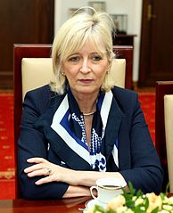
Emily O’Reilly, obecna rzecznik UE
Karta praw podstawowych zawiera katalog praw politycznych, społecznych i ekonomicznych sklasyfikowanych w tytułach: Godność, Wolność, Równość, Solidarność, Obywatelstwo i Sprawiedliwość.
- Organizacja Bezpieczeństwa i Współpracy w Europie (OBWE) jest organizacją międzynarodową, której celem jest zapobieganie konfliktom na terenie Europy.

Napiszcie pracę ewentualnie zróbcie prezentację (3-4 slajdy) na temat tych organizacji pozarządowych zajmujących się ochroną praw człowieka. W pracy powinno się znaleźć: kiedy powstała ta organizacja, kto ją założył, dlaczego, czym się zajmuje, jej główne akcje. Numery obok nazw organizacji, to są numery w dzienniku ucznia, który ma zająć się tą organizacją. Mam nadzieję, że nie zapomniałam nikogo.
II TR
1-5 Human Rights Watch (HRW)
6-10 Międzynarodowy Ruch Czerwonego Krzyża i Czerwonego Półksiężyca
11-13 Polski Czerwony Krzyż
14-16 Amnesty International
17-18 Lekarze bez Granic

II TL
1 Human Rights Watch (HRW)
2-3 Międzynarodowy Ruch Czerwonego Krzyża i Czerwonego Półksiężyca
4-5 Polski Czerwony Krzyż
6-7 Amnesty International
8 -9 Lekarze bez Granic

